Билет №3.
Практическое задание. Внешняя политика Республики Беларусь
- Рассмотрите памятные монеты Национального банка РБ и определите какие направления внешней политики они отражают.
 | 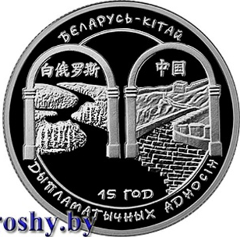 | 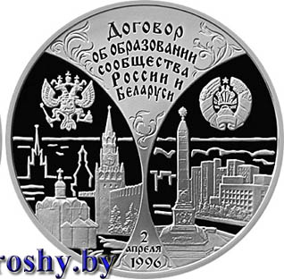
 | 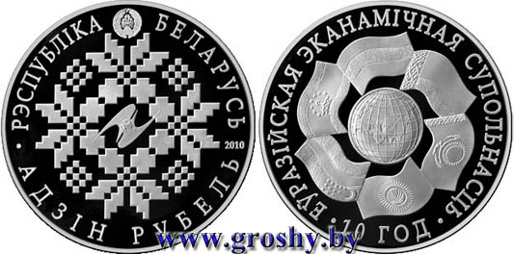 | 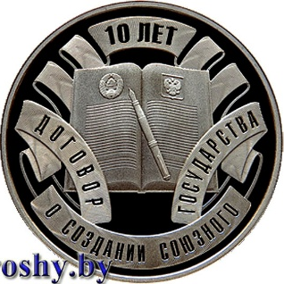
- Изучите ст. 18 Конституции РБ и охарактеризуйте основные принципы осуществления внешней политики Республики Беларусь.
Ст. 18. Республика Беларусь в своей внешней политике исходит из принципов равенства государств, неприменения силы или угрозы силой, нерушимости границ, мирного урегулирования споров, невмешательства во внутренние дела и других общепризнанных принципов и норм международного права.
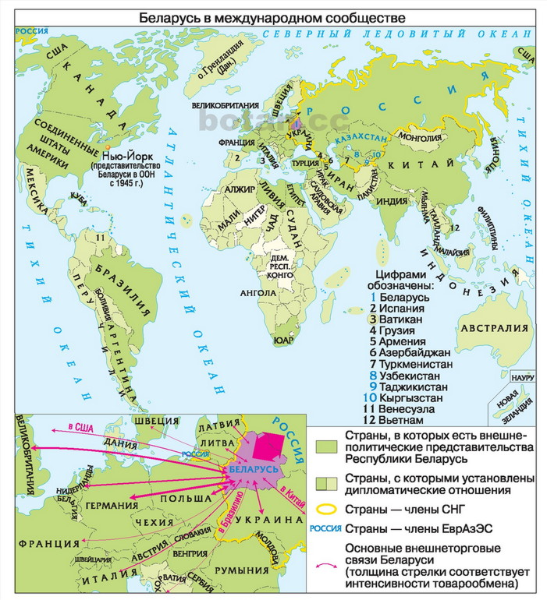
Республика Беларусь исключает военную агрессию со своей территории в отношении других государств.
3.Рассмотрите карту «Беларусь в международном сообществе». Сделайте выводы о взаимоотношениях Республики Беларусь со странами мира.

4. На основе приведенных источников докажите, что внешняя политика Республики Беларусь носит многовекторный характер.

Задание составила учитель Рогачук Н.В., ГУО «Средняя школа №1 г. Кобрина»

